## Alessio Nocita

Quergasse 9

47051 Duisburg

Matrikel-Nr. 9227222

## IPWA01-01

Programmierung von Webanwendungsoberflächen

Tutor: Alexander Christopher Bock

CO₂-Footprint

Fallstudie

Inhaltsverzeichnis

## Einleitung

## Hauptteil ………………………………………………… 1

2.1. Konzeption …………………………………………………………………….. 2

2.1.1. Design ………………………………………………………………. 2

2.1.2. Entwicklung: Planung und Vorbereitung …………………………. 3

2.2. Umsetzung ……………………………………………………………………... 5

2.2.1. Anpassung des Create React App Template ………………….. 5

2.2.2. index.css ……………………………………………………………. 5

2.2.3. Ordnerstruktur ……………………………………………………… 6

2.2.4. data.json ……………………………………………………………. 7

2.2.5. App.js ……………………………………………………………….. 7

2.2.6. Grundstruktur der Website ……………………………………….. 9

2.2.7. Slider Menu für Mobile Devices ………………………………….. 10

2.2.8. Home-Seite ………………………………………………………… 12

2.2.9. Die Aside Navigation ……………………………………………… 13

2.2.10 Die „Emissions“ Seite ……………………………………………... 14

2.2.11 Die tabellarischen Seiten ………………………………………….. 17

2.2.12. Die „FAQ“ Seite ……………………………………………………. 18

2.2.13. Die „Contact“ Seite ………………………………………………… 19

2.2.14. Testing ……………………………………………………………… 20

2.2.15. Build und Export ………………………………………………….. 21

## Fazit ………………………………………………………. 23

## Anhang A – Abbildungsverzeichnis ……………………... 24

## Anhang B – Quellenverzeichnis ………………………….. 25

## 1. Einleitung

Bei dieser Fallstudie geht es um die Dokumentation des Entstehungsprozesses einer fiktiven Webapp/Website für das ebenfalls fiktive Unternehmen *ClimateCare Ventures*. Zweck der Website sollte sein, für das Unternehmen zu werben und einen Bereich für die Darstellung aktueller Daten über CO₂-Emissionen anzubieten.

Der Studienfall besteht aus der Vorbereitung und Realisierung eines simulierten High-Fidelity-Prototyps für das Unternehmen. Damit der Prototyp möglichst wie eine veröffentlichungsfähige Version der Web-App aussieht, wurden keine „Lorem Ipsum“ Texte und leere Weißbilder verwendet, sondern realistische, fallangepasste Texte und Bilder. Diese wurden von künstlicher Intelligenz, in diesem Fall ChatGPT, generiert. Auch der fiktive Unternehmensname und das fiktive Logo stammen von einer AI.

Dargelegt wird hier die Wichtigkeit eines Designs und eines User Interface, das möglichst modern, jedoch sowohl benutzerfreundlich als auch professionell wirkt. Da diese eine Studie über Frontend-Webentwicklung ist, wird der Designprozess in groben Zügen behandelt, ohne sich in zu vielen Einzelheiten zu verlieren.

Eine viel größere Rolle bei der Studie spielt die Beschreibung der Entwicklung. Die Prioritäten beim Entwickeln waren: 1) den Code möglichst übersichtlich zu gestalten und lange „Spaghetti-Code“ zu vermeiden; 2) einen möglichst modularen und objektorientierten Entwicklungsansatz zu verfolgen. Dies war essenziell, um Testern und künftigen Entwicklern zu ermöglichen, den Code schnell zu verstehen, leichter zu warten und Inhalte zu hinzufügen zu können.

Auf die Programmierung eines Backend-Teil wurde in dieser Phase verzichtet. Das Abrufen von Daten wird durch einfaches Extrahieren von fertigen JSON-Dateien simuliert. Die Frontend-Logik ist jedoch so konzipiert, dass die spätere Anbindung eines Backends einfach zu realisieren ist.

Die Studie will den Prozess der Entstehung der Idee darstellen, den entstandenen Code und seine Logik erklären, die Eigenschaften und Vorzüge der verwendeten Werkzeuge demonstrieren und somit einen umfassenden Einblick in den Prozess der professionellen Frontend-Webentwicklung geben.

2. Hauptteil

## 2.1 Konzeption

2.1.1. Design

Der Schwerpunkt der Studie liegt nicht primär auf dem Design der Website, sondern auf der Entwicklung. Dennoch kann man die Rolle des Designs bei dem Bau einer Website nicht völlig vernachlässigt werden, da dieser auch einen großen Einfluss auf den Entwicklungsprozess hat.

Ich habe mich entschieden, ohne Wireframes zu arbeiten und direkt in der Software „Adobe XD“ einen Design-Prototypen für die Startseite und die „Emissions“ Seite für Mobile Devices, Tablets und Desktop Computers zu realisieren. Das Design aller weiteren Seiten wurde auf diesen Modellen aufgebaut und dann direkt bei der Programmierung im Browser entworfen und umgesetzt.

Es geht bei der Website um CO₂-Emissionen, also um „saubere Luft“ und darum, zu kommunizieren, eine verlässliche, wissenschaftlich fundierte Instanz zu sein, die Projekte anregt und Informationen vermittelt. Aus diesem Grund wählte ich als Grundfarben Blau und Weiß (Farben, die mit Professionalität, Sauberkeit, Luft verbunden werden) und als Hintergrund einen Farbverlauf (der an „Atmosphäre“ erinnert). Das Logo wurde, wie schon erwähnt, mit der AI App *AILogoGenerator* erstellt (2023, Thi). Ausgesucht habe ich ein an den Planeten Erde erinnerndes Logo. Typografisch wurde die Seite komplett mit serifenlosen Schriften aus Google Fonts gestaltet. Nur für die *Emissions* Tabelle wurde eine Serifenschrift verwendet. Auf die Verwendung eines Grids wurde verzichtet. Das ermöglicht eine flexible, dem jeweiligen Element angepasste Positionierung. UI-Grafikkomponenten wurden auf einem Minimum reduziert. Die UI-Grafiken sind entweder selbst in *Adobe Illustrator* erstellt oder von der Seite *icons8* (<https://icons8.de/>) heruntergeladen. Die Seite ist so konzipiert, dass der *body* nicht gescrollt wird, die Menüs und das Logo bleiben also immer sichtbar. Nur der Inhaltsbereich ist scrollbar.

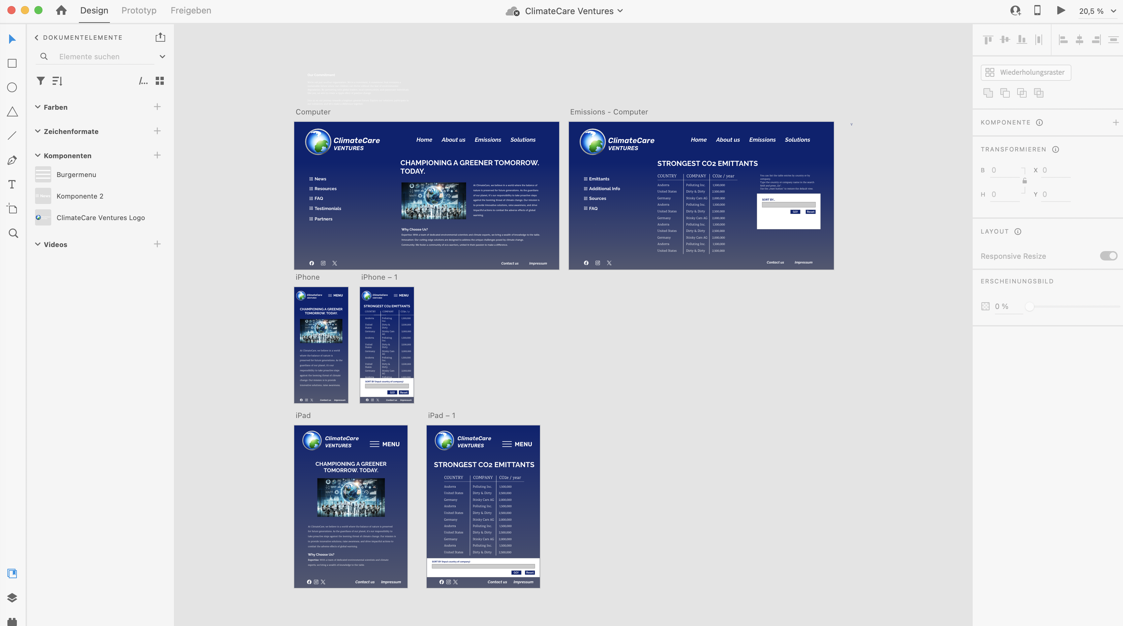

*Abb. 1 - Design eines Mockups mit Adobe XD*

2.1.2. Entwicklung: Planung und Vorbereitung

Eine Analyse des Designs ergab, dass die Website so modular wie möglich gestaltet werden sollte. Dafür wurde das Framework *React* ausgewählt. „React lets you build user interfaces out of individual pieces called components.“ (https://react.dev/) und ist damit ideal für ein modularer, objektorientierter Aufbau der Website. Zusätzlich wurde die Technologie *CSS-Modules* implementiert. „[React CSS Modules](https://create-react-app.dev/docs/adding-a-css-modules-stylesheet/) are a technology used in React applications to allow for modular and scoped CSS styling.“ (Patel, 2023). Die Verwendung von CSS Modules ermöglicht Entwicklern, das Aussehen einer Komponente verändern zu können, ohne andere Komponenten zu beeinflussen, und für gleichen Eigenschaften verschiedener Komponenten einheitliche CSS-Klassennamen zu verwenden. Zuletzt wurde die *React Router* Bibliothekimplementiert. Damit ist es möglich, eine traditionelle Seitenarchitektur aufzubauen, ohne für jeden Seitenaufruf eine neue Anfrage 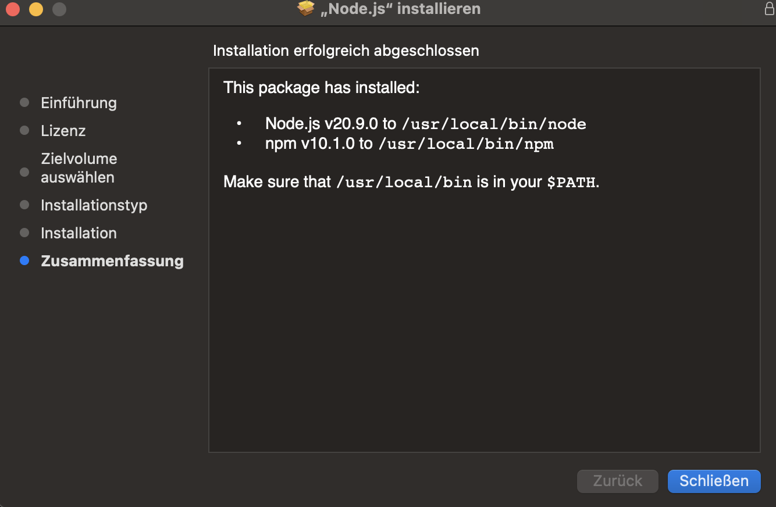an dem Server senden zu müssen.

*Abb. 2 - Installation von Node.js*

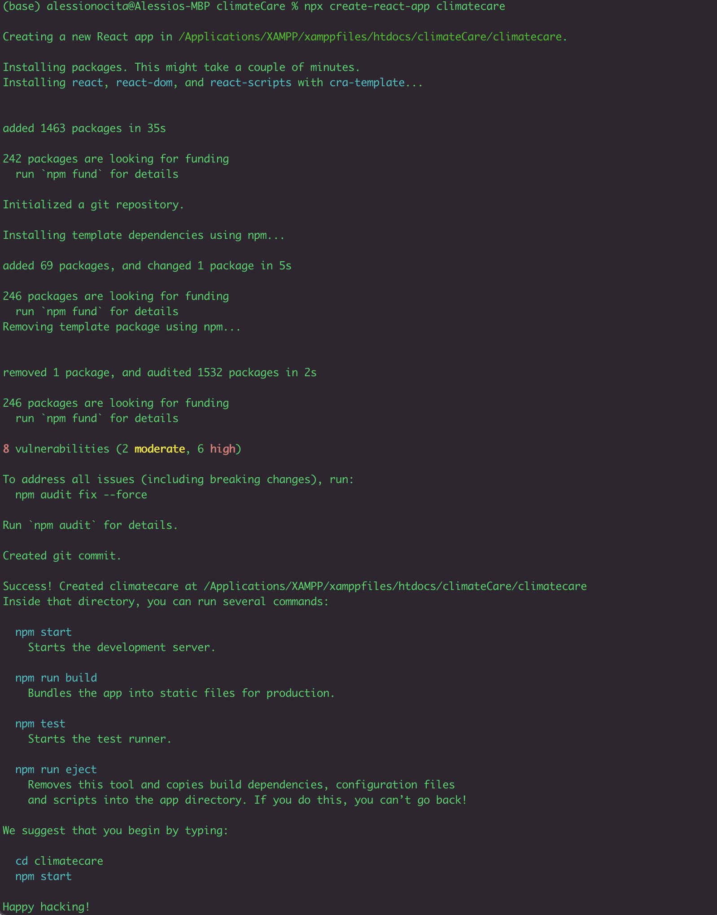

*Abb. 3 - Installation von create react app*

**

*Abb. 4 - Installation von react router v6*

## 2.2. Umsetzung

2.2.1. Anpassung des Create React App Template

Das *create react app* Template ist nach der Installation bereits eine funktionierende Website. Einige Elemente wurden für die Entwicklung nicht benötigt und werden daher angepasst / gelöscht:

* *src/App.js:* das React-Logo wurde entfernt und der Import gelöscht. Die JSX-Anweisungen im *return* block wurden reduziert auf einen einfachen <div> Block mit Dummy-Text.
* *src/App.css* wurde vorerst geleert.
* s*rc/logo.svg:* die Datei wurde gelöscht.
* s*rc/reportWebVitals.js* wurde gelöscht.
* *src/index.js:* der Import für reportWebVitals.js wurde gelöscht. Ebenso wurde den Aufruf der Funktion reportWebVitals() und den entsprechenden Kommentar am Ende der Datei gelöscht.
* 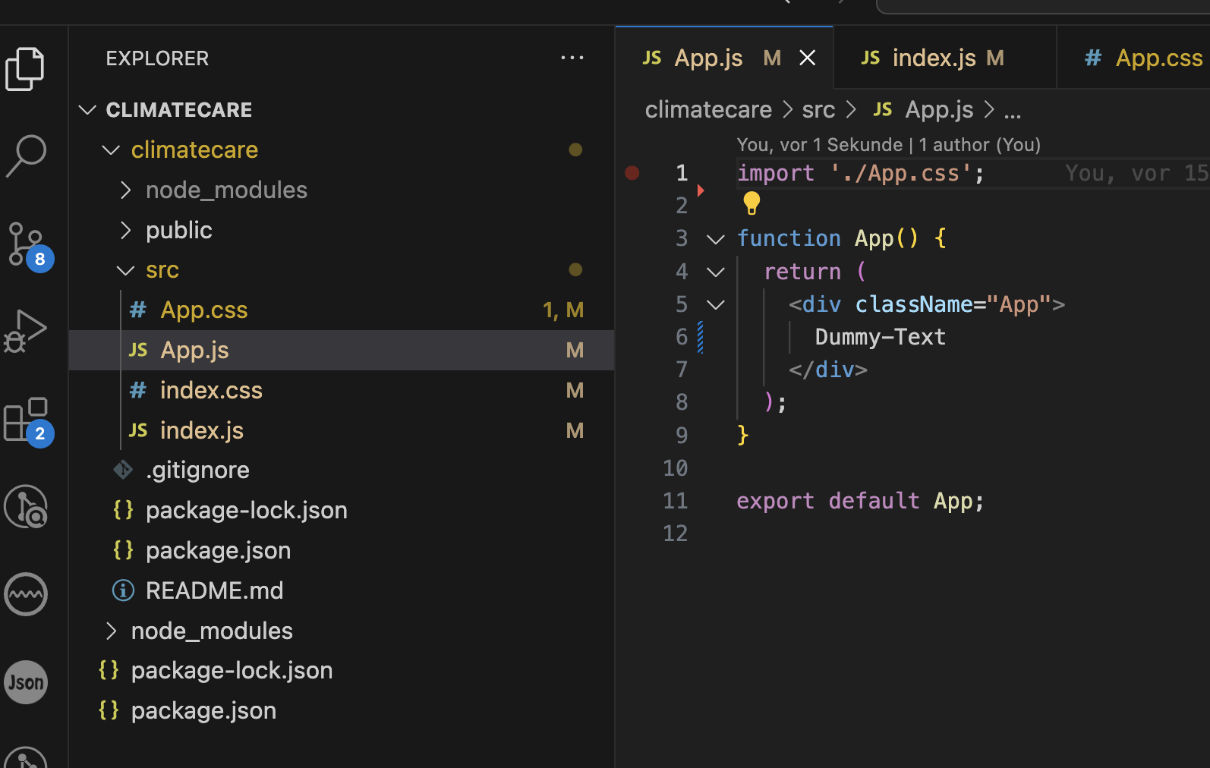s*rc/App.test.js* wurde gelöscht*.*

*Abb. 5 - Grundkonfiguration von App.js*

2.2.2. Index.css

Die Datei index.js wurde so ergänzt und angepasst, dass sie alle CSS-Anweisungen enthält, die für die gesamte Website gelten sollten:

* Das Background wurde auf einen Gradient-Verlauf gesetzt und auf das gesamte Viewport erweitert. Das Viewport wurde so angelegt, dass es nicht gescrollt werden kann.
* Die Höhe und Breite des gesamten Dokuments wurde auf das gesamte Viewport erweitert. Die Grundschriftarten, -Farben und -größen wurden festgelegt.
* Einen Standard-Margin für Paragrafen wurde festgelegt.
* Das Erscheinungsbild von *ordered lists* wurde festgelegt.
* Links wurden so angelegt, dass sie dieselbe Farbe des Volltextes haben und nicht unterstrichen sind (dies ist wichtig für die Menüs), außer im *hover*-Modus.
* Die vom Template festgelegte Anweisung für <code> Tags wurde entfernt.

2.2.3. Ordnerstruktur

Es wurde eine Grund-Ordnerstruktur angelegt:

* Ein Ordner *assets* für Bilddateien und UI-Grafiken.
* Ein Ordner *components* für Komponenten wie Menus, Logo, Forms und Tabellen
* Ein Ordner *hooks* für Custom Hooks.
* Ein Ordner *pages* für Seitenkomponenten.

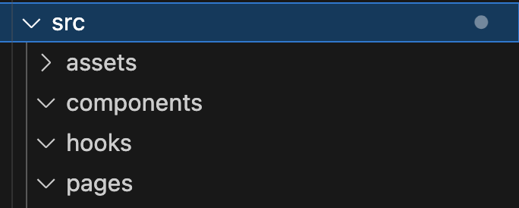

*Abb. 6 - Ordnerstruktur*

2.2.4. data.json

Da die Website ein Frontend-Projekt ist, wurde kein Backend entwickelt. Stattdessen wurde die Datei *public/data.json* geschrieben. Diese Datei enthält alle (fiktiven) Daten, die später auf der Emissions-Seite dargestellt werden. Diese werden per fetch() Funktion vom Frontend geladen.

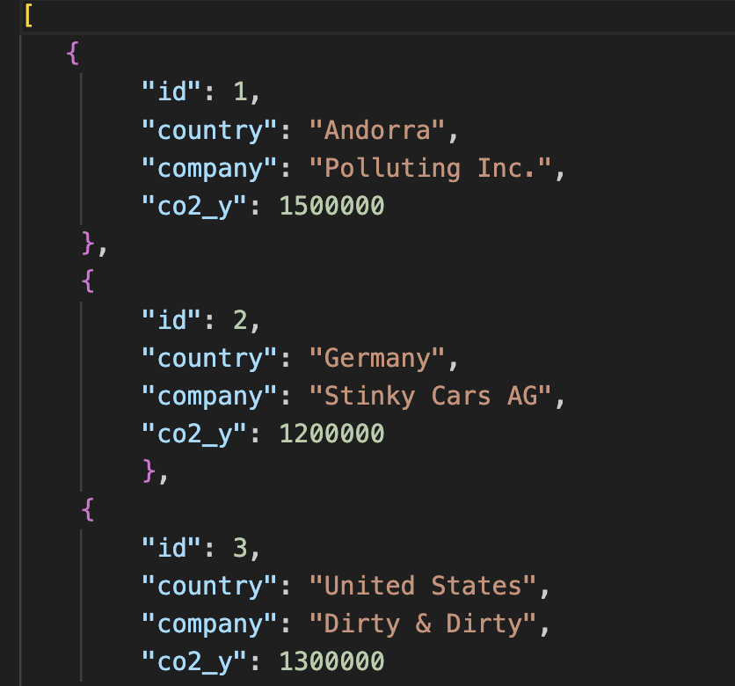

*Abb. 7 - Ausschnitt aus dem fake-backend „data.json“*

2.2.5. App.js

Die Datei App.js wurde so angelegt, dass sie zwei Funktionen ausübt:

* Sie berechnet die Viewport-Größe und ermittelt die Device-Orientation und gibt sie in Form von *Properties („props“)* an die anderen Komponenten weiter.
* Sie definiert die komplette Struktur der Seitenkomponenten und damit die Sitemap und die Navigationsstruktur mithilfe von React Router.

Bei der Entwicklung von App.js wurde auf diese Weise vorgegangen:

* Es wurde mittels *Destructuring* über das React-Hook *useState* eine Variable *viewport* unddie Funktion *setViewport* sowie die Variable *orientation* unddie Funktion *setOrientation* definiert. Beim Laden der App.js Komponente somit die Viewportgröße und die Orientation gespeichert.
* Es wurden alle Seitenkomponenten (vorerst als Dummy) und eine *Root.js* Komponente im Ordner *pages* angelegt. Diese empfangen die Viewportgröße und die Orientation als *props.*
* Für alle pages-Komponenten außer *Root.js* wurde ein dazu passendes (vorerst leeres) CSS Module *(Komponentenname).module.css* eingerichtet und in der dazu passenden Komponente importiert.
* Alle angelegten Pages-Komponenten wurden importiert;
* Der vom react-router-dom importiertes Hook *createBrowserRouter* wurde implementiert und dessen Rückgabewert in der Variable *router* gespeichert. Dafür wird der Hook mit einer Reihe von Objekten als Parameter angelegt, die unter der Eigenschaft *path* den späteren URL-Pfad enthalten sowie unter der Eigenschaft *element* die zu importierenden Komponenten. Alle Komponenten enthalten die variable *viewport* als prop. Außerdem enthält die Komponente *root* die Eigenschaft *children,* mit einem Array aus allen anderen Seiten-Objekten. Das Objekt für die Komponente *emissions* wurde außerdem mit der Methode *loader* versehen. Diese ist eine asynchrone Funktion, die mittels fetch()-Methode die Daten aus dem Fake-Backend lädt und in ein JavaScript-Objekt konvertiert.
* Die Komponente <RouterProvider /> wurde implementiert. Als *router-*Property wurde die mit dem Rückgabewert von *createBrowserRouter* belegte Variable *router* definiert.
* Zuletzt wurden außerdem change-eventListener vom Objekt *window* und vom objekt *window.screen.orientation* angelegt. Der erste eventListener passt die Viewportgröße an und gibt sie damit durch props an alle Seiten weiter. Der zweite eventListener ermittelt die Orientalion erneut und im Falle einer Änderung auf Landscape-Orientation triggert bei Mobile Devices die Methode lock() des window.screen.orientation Objekts. Das sorgt dafür, dass die Seite bei Mobile Devices ausschließlich im Portrait-Modus dargestellt wird.

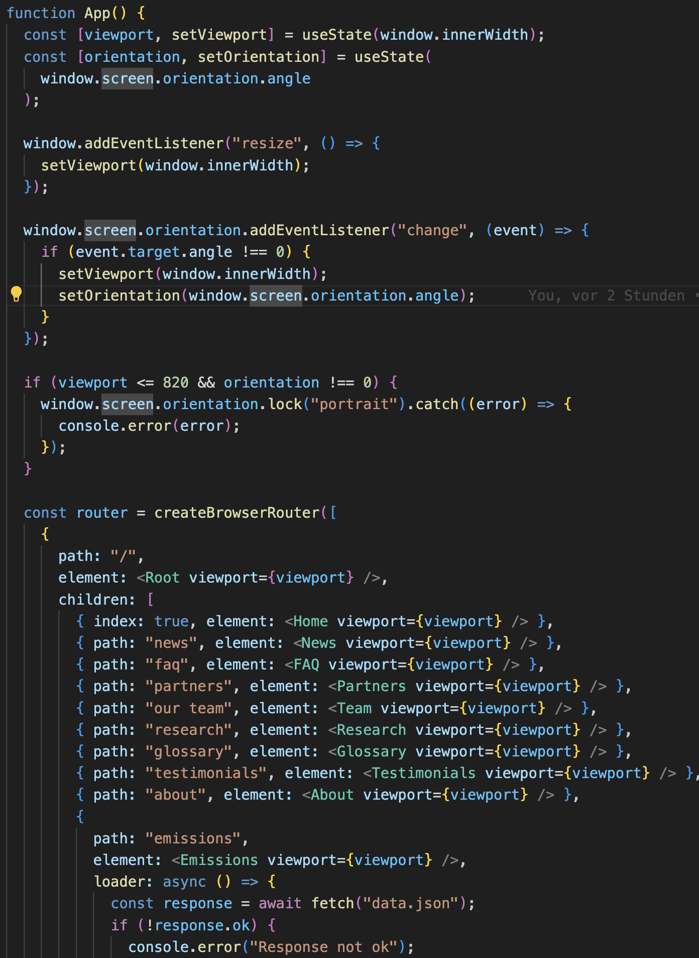

*Abb. 8 - Ausschnitt aus App.js*

2.2.6. GrundStruktur der Website

Als Nächstes wurde das Grundlayout der Seite entwickelt und eine erste Darstellung sowie die Navigation ermöglicht. Dazu wurden folgende Schritte ausgeführt:

* Die Datei *asideMenuIcon.svg* und Social Media und Logo Icons wurden im *assets* kopiert.
* Die Komponenten *MainNavigation.js, FooterNavigation.js und SocialNavigation.js* sowie die entsprechenden CSS-Module wurden im *components* Ordner eingerichtet. Bei allen drei Komponenten wurde die React Router Komponente *NavLink* importiert und in einer unordered List mit definiertem *to-*Path implementiert, um die Menü-Links darzustellen. In den CSS Module wurden per *float* und *flex* die Container positioniert, und deren Styling festgelegt. Adaptive Anpassungen der Schriftgrößen und Abständen wurden ebenfalls in den CSS Modules definiert.
* Die Logo-Komponente *Logo.js* und das dazugehörige CSS-Modul wurden eingerichtet. Mit dem Hook *useNavigate* aus *React Router* wurde per Click eine Home-Weiterleitung eingebaut.
* Alle Komponenten wurden in *Root.js* importiert und implementiert.
* Die *Outlet* Komponente zur Darstellung der jeweiligen Seitenkomponentenwurde eingefügt.

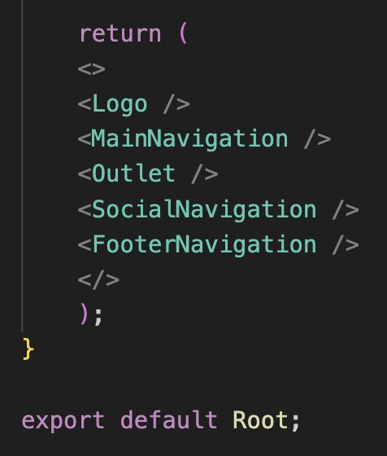

*Abb. 9 - Die Grundstruktur in Root.js*

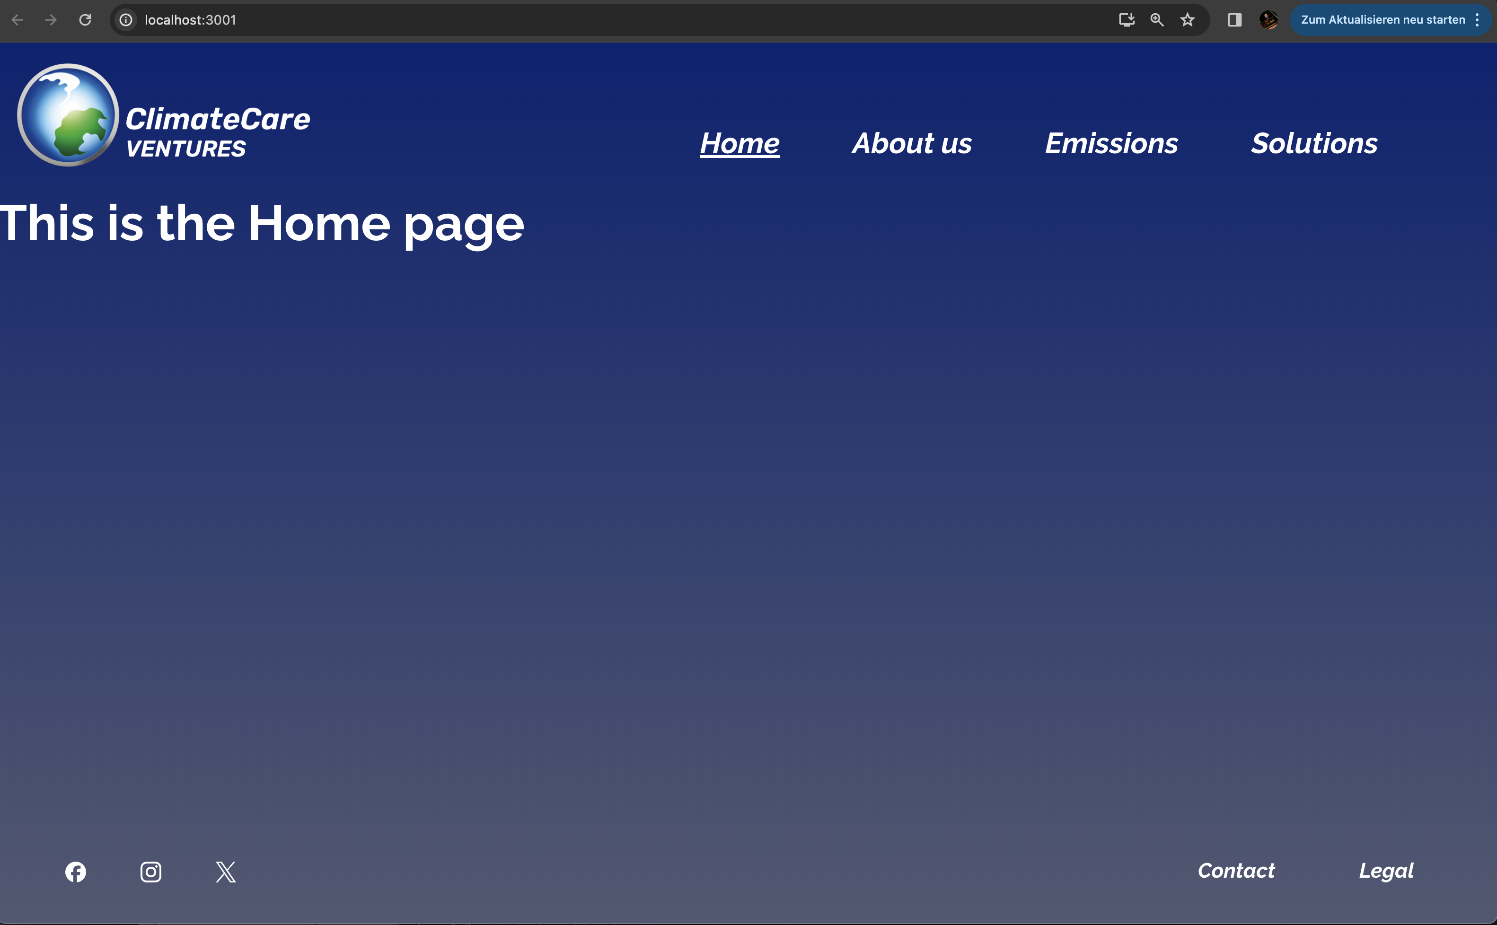

*Abb. 10 - Die Grundstruktur der Seite im Browser*

2.2.7. Slider Menu für Mobile Devices

Bei Mobile Devices wurde anstelle des Header Menu <MainNavigation /> ein Slider Menu implementiert, das durch Klicken auf einen Burger Icon aktiviert wird. Dies wurde so entwickelt:

* Die UI-Grafiken *burgerMenu.svg* und *closeIcon.svg* wurden im *assets* Ordner kopiert.
* Die Komponenten *Burgermenu.js* und *MenuSlider* und ihre CSS Modules wurden eingerichtet
* In *Root.js* wurden:
  + Per *useState* eine Variable *sliderIsHidden* und eine Funktion *setSliderIsHidden* zugewiesen. Diese werden verwendet, um den Zustand des Slidermenu festzuhalten und weiterzugeben. Beim Laden der Komponente wird *sliderIsHidden* auf *true* gesetzt.
  + zwei Funktionen *onBurgerMenuActivateHandler* und *onCloseIconActivateHandler* definiert. Diese sollen jeweils bei einem Click auf dem BurgerMenu den Slider aktivieren und per Click auf dem Close Icon ihn deaktivieren. Dies geschieht durch CallBack-Triggern von *setSliderIsHidden* mit jeweils *false* oder *true* als Parameter.
  + Die Komponenten <MainNavigation />, <BurgerMenu /> und <MenuSlider /> nun konditional zur Viewportgröße gerendert.
  + Beide Funktionen *onBurgerMenuActivateHandler* und *onCloseIconActivateHandler* als Property jeweils an den Komponenten *BurgerMenu* und *MenuSlider* weitergegeben.
  + Der boolsche Wert von *sliderIsHidden* als Property an *MenuSlider* weitergegeben.
* in *Burgermenu.js* wurde:
  + Die UI-Grafik *burgermenu.svg* mit der Caption *MENU* im JSX definiert;
  + Ein onClick-EventListener definiert, welcher per Callback die weitergegebene props-Funktion *onBurgerMenuActivateHandler* aktiviert und damit in *Root.js* die Variable *sliderIsHidden* auf *false* umstellt.
* in *MenuSlider.js* wurde:
  + Die UI-Grafik *closeIcon.svg* importiert;
  + Per React-Hook *useState* die Variable *menuIsHidden* und die Funktion *setMenuIsHidden* zugewiesen. Als Startwert für *menuIsHidden* wird *sliderIsHidden* aus *root.js* übernommen.
  + per React-Hook *useEffect* festgelegt, dass jedes Mal, dass *sliderIsHidden* in *root.js* sich ändert, *setMenuIsHidden* getriggert und damit den Status von *menuIsHidden* aktualisiert wird.
  + Eine Funktion *onCloseIconActivateHandler* definiert, die *onCloseIconActivateHandler* in *root.js* aktiviert und damit *sliderIsHidden* auf *true* setzt und *menuIsHIdden* aktualisiert
  + Eine unordered List aus *<Navlink />* Komponenten zusammengestellt. Jede Komponente triggert einen Link zur passenden Seite und gleichzeitig *onCloseIconActivateHandler.*
  + In den CSS Modules Layout und Position des BurgerMenu und des SliderMenu definiert.



*Abb. 11 - Das Slider Menu*

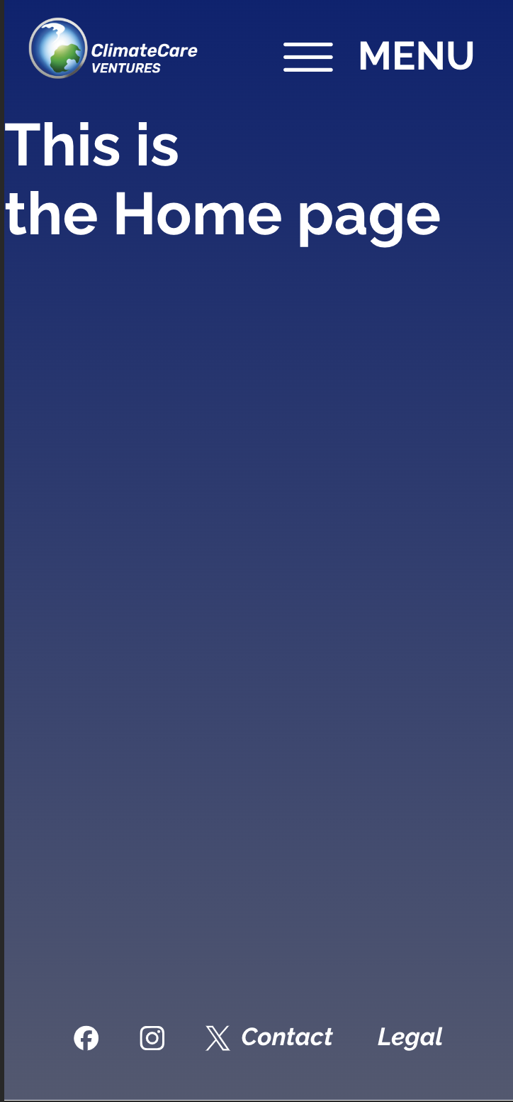

*Abb. 12 - Mobile Ansicht mit Burger Menu*

2.2.8. Home-Seite

Die Seite *Home* stellt in der Entwicklung des Projekts die Vorlage für alle textbasierten Seiten dar.

Bei der Entwicklung wurde folgendermaßen vorgegangen:

* Es wurde ein JSX-Container erschaffen, der die gesamte Seitenbreite einnimmt
* Es wurde eine Komponente (vorerst als Dummy) für die Kontext-Navigation *AsideNavigation.js* erschaffen. Diese Komponente wird konditional zum Viewport gerendert.
* Es wurde ein <main> Container erschaffen, der alle Elemente außer die Navigation enthält.
* Im Main-Container wurden Überschriften, Texte und das Bild eingefügt
* Eine String-Array-Konstante *MENULINKS* wurde eingerichtet und als Property der <AsideNavigation /> hinzugefügt. Diese soll die Grundlage für das Rendern der Menüpunkte bilden.
* Im *Home.module.css* wurde:
  + Die Anordnung aller Elemente per flex und float definiert und margins und paddings festgelegt;
  + Mit der Anweisung *overflow-y: scroll* festgelegt, dass der Main-Bereich der einzige scrollbare der Website ist. Dies sorgt dafür, dass die Menüs und das Logo immer sichtbar bleiben.
  + Mit den Anweisungen *mask-image* und *-webkit-mask-image,* wie Dimarchi et al. (2021) suggerieren, den Main Block mit einem Verlauf maskiert und damit einen Verlauf in einer Transparenz erschaffen. So wird es deutlich, wenn ein Inhalt-Block scrollbar ist.

Die Vorlage der Home-Seite wurde mit kleinen Anpassungen auf viele anderen Bereiche der Website übertragen, darunter *About us*, *Solutions*, *News*, *Research, Glossary* und *Legal*.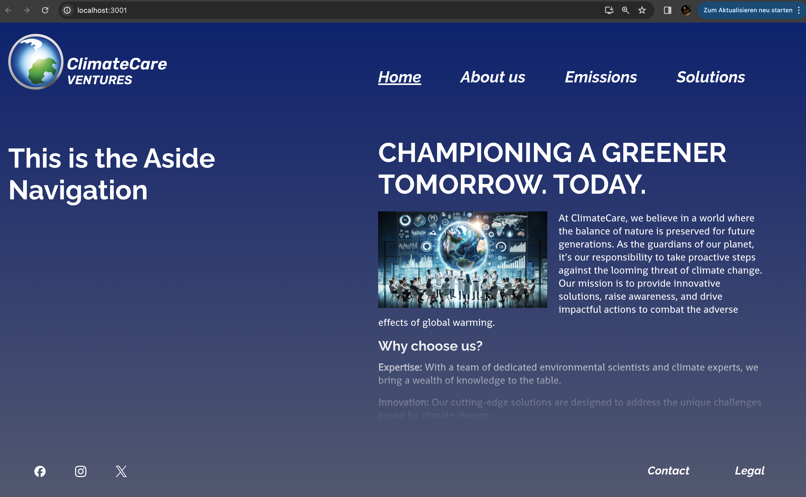

*Abb. 13 - Die „Home“ Seite*

2.2.9. Die Aside Navigation

Die schon im vorherigen Schritt eingerichtete *AsideNavigation.js* Komponente dient dazu, einen Kontextmenü auf die linke Seite der Website darzustellen. Dieser soll kontextuell gerendert werden, d.h. die Links sollen sich immer verändern, je nachdem, auf welchem Seiten-Hauptbereich man sich gerade befindet *(Home, About, Emissions, Solutions, Contact* oder *Legal*).

Dazu wurde, wie im vorigen Kapitel erwähnt, auf den jeweiligen Seiten eine Konstante *MENULINKS* eingerichtet. Diese ist ein String-Array, der per Property an die jeweils gerenderten <AsideNavigation />-Komponenten weitergereicht wird.

Das Menü *AsideNavigation.js* wurde mit einer *map()*-Funktion auf diesem Array gerichtet. Diese JavaScript-Funktion gibt einen neuen Array mit den Rückgabewerten einer vom User eingegebenen und auf allen Elementen der ursprünglichen Funktion angewendeten Funktion zurück ([*https://developer.mozilla.org/en-US/docs/Web/JavaScript/Reference/Global_Objects/Array/map*](https://developer.mozilla.org/en-US/docs/Web/JavaScript/Reference/Global_Objects/Array/map)). In diesem Fall wird sie verwendet, um in einer *unordered list* eine Serie von <NavLink>- Komponenten zurückzugeben, die jeweils als *to-*Parameter den jeweiligen (davor durch die Funktion toLowerCase() in Kleinbuchstaben konvertierten) Link-Namen enthalten (oder, im Fall von „Home“, dann das Zeichen „/„). Ebenfalls wird es durch die Property *className* konditional einen CSS-Klassennamen für den aktiven Link gerendert. Vor jedem Link wird die (davor importierte) UI-Grafik *asideMenuIcon.svg* gesetzt.

Im CSS-Module werden Positionierung, Typografie und die hover-Eigenschaften festgelegt.

Erwähnenswert ist die hier die CSS-Anweisung, die eine Änderung der Farbe des svg-Icons per CSS ermöglicht. Dies wird durch die Anweisung *filter* erreicht: die dafür nötigen Parameter wurden mit einem CodePen errechnet (Sonntag, n.d.). Die Pseudo-Klasse *:has* in Kombination mit dem Nachbarschafts-Selektor *+ a:hover* ermöglicht es, die Farbe des Icons nur zu ändern, wenn der Status des Links auf „hover“ wechselt.

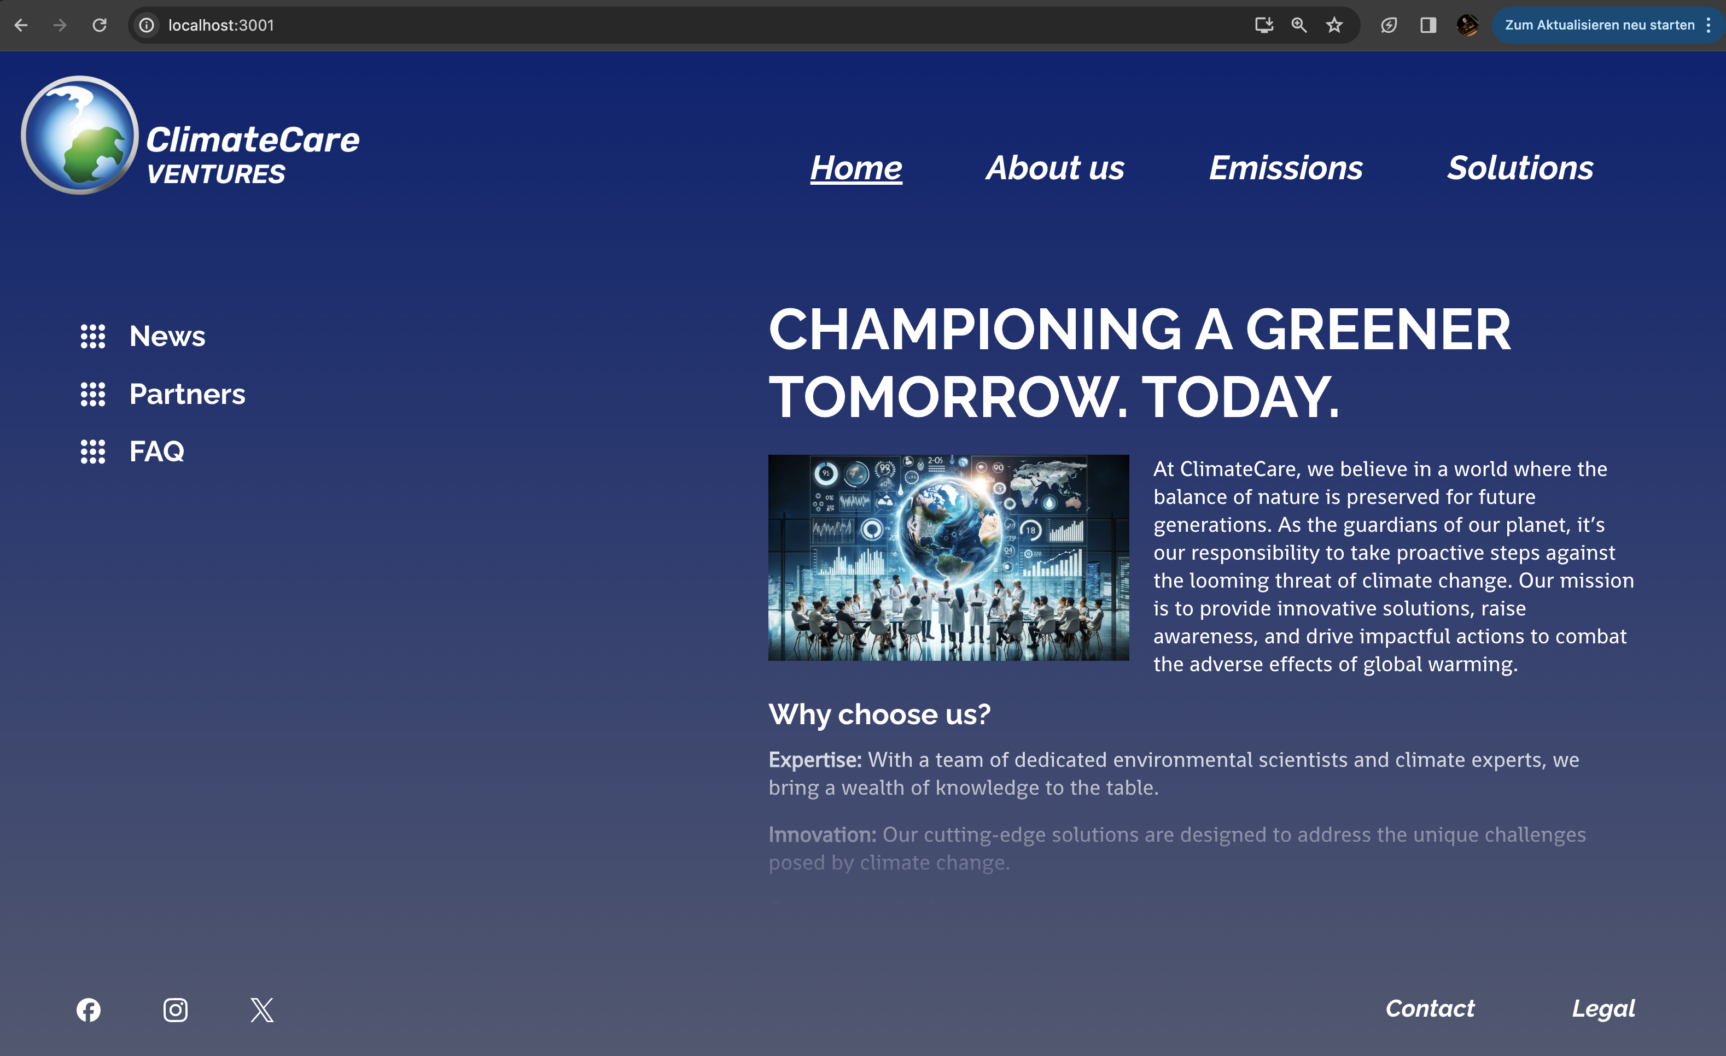

*Abb. 14 - „Home“-Seite mit Aside Navigation*

2.2.10. Die Emissions-Seite

Das Herzstück der Website, die *Emissions*-Seite, ist auch die komplexeste.

Sie wurde aus folgenden Komponenten aufgebaut:

* *Emissions.js* - dies ist der Seitencontainer, der alle anderen Komponenten enthält
* *EmissionsTable.js -* diese Komponente enthält die html-<table>, die die Daten darstellt, und die Logik, um die Daten zu sortieren.
* *EmissionsForm.js -* dies ist die Komponente, die die Suche nach bestimmten Daten in der Tabelle durch <form>-Eingabe ermöglicht.
* *useValidateEmissionForm.js* - dies ist die Komponente, die in der die Logik für die Validierung der Such-Form eingebettet ist.

In der Komponente *Emissions.js:*

* werden die Daten über den Hook *useLoaderData()* von *react-router-dom* (zuvor importiert) aus der Datei *public/data.json* geladen und in der Variable *emissions* gespeichert. Der Hook *useLoaderData* holt die Daten, die vom Route loader bereitgestellt werden ([*https://reactrouter.com/en/main/hooks/use-loader-data*](https://reactrouter.com/en/main/hooks/use-loader-data)). Der *loader* befindet sich in der Komponente *App.js.*
* wird per *useState* eine Variable *searchTag* und eine Funktion *setSearchTag* definiert.
* wird eine Funktion *onSubmitHandler* definiert, die einen Parameter *word* akzeptiert und diesen per *useState* an *searchTag* zuweist
* werden die Komponenten *EmissionsForm* und *EmissionsTable* importiert und eingebettet.
* werden der Komponente *EmissionsTable* per Props die Variable *emissions,* den *searchTag* und die viewPort-Größe weitergegeben
* Der Komponente *EmissionsForm* werden per Props der Funktion *onSubmitHandler* und ebenfalls die Viewport-Größe übergeben

In der Komponente *EmissionsTable.js:*

* werden per *useState* die Variablen *sortBy* und *filteredData* und die Funktionen *setSortBy* und *setFilteredData* definiert. Diese werden verwendet, um das Sortierkriterium und die gefilterten/sortierten Daten festzuhalten und zu ändern.
* Wird per *useEffect* eine Funktion *filterAndSortData* getriggert, die als parameter das als prop weitergegebene *searchTag* und das Sortierkriterium *sortBy* akzeptiert. Die Funktion wird ebenfalls jedesmal getriggert, wenn diese Parameter sich ändern
* Wird diese Funktion *filterAndSortData* definiert. Diese
* empfängt ein Parameter *searchTag* für den Suchbegriffund ein Parameter *sortKey* für das Sortierbegriff.
* sucht bei der Eingabe eines Suchbegriffes automatisch die Daten aus, die den Suchbegriff enthalten. Dazu wird zunächst das Datenarray *props.emissions* in einer neuen Variable *newData* kopiert. Die Funktion verwendet dann die JavaScript-Methoden *filter(), some()* und *toLowerCase()* um den empfangenen Suchstring mit allen Daten aus *newData* zu vergleichen und die passenden auszusuchen.
* überprüft, welchen Sortierbegriff weitergegeben worden ist, und verwendet die Funktion *sort()* um die Daten passend zu diesem zu sortieren. Da die Einträge unter der Eigenschaft *co2_y* Zahlen sind, so reicht eine einfache Subtraktion für die Sortierfunktion. Die Einträge unter der Eigenschaften *country* und *company* sind Strings, daher wird dafür die Methode *localeCompare* verwendet.
* wird die Funktion *onSort* definiert, die von den click-Eventlistener in den Tabellenköpfen getriggert wird. Sie empfängt einen Suchbegriff, triggert damit *setSortBy* (und aktualisiert damit die Komponente) und *filterAndSortData* (und gibt damit den Suchbegriff weiter).
* werden im JSX-Code die Tabellen aus dem *emissions*-Array unter Verwendung von *map()* aufgebaut. Dabei die onClick-Eventlistener bei den Tabellenköpfen beachten, die die Sortierschlüssel definieren und als Parameter an *onSort* senden.

In der Komponente *EmissionsForm.js* wird ein JSX-Formular aufgebaut und gestaltet, das die Eingabe eines Suchbegriffs oder das Zurücksetzen der Tabelle ermöglicht. Das vom Formular empfangene Suchwort *searchTagRef*, die evt. auftretende Fehlermeldung *errorMessage* und die Methode *validateForm*, die die Form validiert, werden vom dem importierten Custom Hook *useValidateEmissionsForm* per *destructuring* importiert (zu dem Hook s.u.). Beim Senden der Form wird die Funktion *onSendValueHandler* aktiviert, die *validateForm()* triggert und einen boolean-Wert *isValid* speichert, der angibt, ob der eingegebenen Wert die Validierung besteht oder nicht. Ist dies der Fall, so wird die per prop empfangene Funktion *submit* getriggert und das Suchwort als *wort-*Parameter an *Emission.js* übergeben (*Emissions.js* gibt dann diesen Wert an *EmissionsTable.js* weiter). Falls der Reset-Button gedrückt wird, so übergibt die Funktion *onResetValueHandler* einen leeren String, was die Tabelle in den Ursprungszustand zurücksetzt.

Die Validierungslogik wurde ursprünglich direkt in EmissionsTable.js eingebaut, wurde dann aber in eine per ChatGPT-Prompt entworfenen Custom Hook *useValidateEmissionsForm* ausgelagert *(ChatGPT, 2023)*. Dieser besteht aus:

* einer per *useRef* React-Hook definierten Variable *searchTagRef*, die den Suchbegriff empfängt;
* Eine per *useState* definierte variable *errorMessage* und Methode *setErrorMessage,* die je nach Ergebnis der Validierung eine Fehlermeldung oder einen leeren String empfängt;
* Eine Methode *validateForm,* die:
  + eine Fehlermeldung in *errorMessage* speichert und *false* zurückgibt, wenn das Input leer ist;
  + Wenn das Input ein potenziell gefährliches Sonderzeichen enthält, die Fehlermeldung „Invalid input. Try again“ in *errorMessage* speichert und ebenfalls *false* zurückgibt
  + ansonsten *true* zurück gibt.
* der *Return* Anweisung dieser drei Variablen und Methoden

Nach drei Sekunden werden die Fehlermeldungen per *setTimeOut* zurückgesetzt.

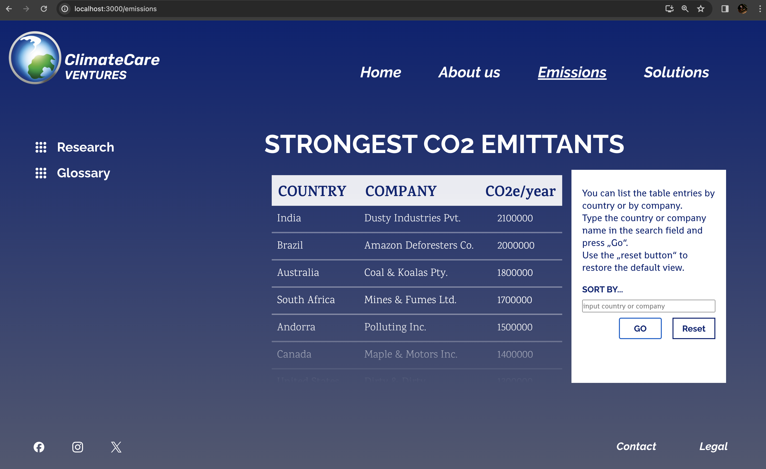

*Abb. 15 - Die „Emissions“-Seite mit ihren Komponenten*

2.2.11. Die Tabellarische Seiten

Die Seiten *Partners* und *Our team* sind beide tabellarisch aufgebaut. Da der Inhalt jedoch nicht semantisch, sondern nur vom Layout her eine Tabelle ist (anders als bei *Emissions)* wurde dies nicht durch ein <table>-Element bewerkstelligt, sondern im CSS Module durch die Eigenschaft *display: grid* des Klassenelements *.teamContainer* bzw. *.partnerContainer.* Dies ermöglicht mit wenig Aufwand ein sehr elegantes und übersichtliches Layout.

Auf der Seite *Testimonials* wird durch die Verwendung der Pseudoklassen *::before* und *::after in* Kombination mit der CSS-Eigenschaft *background-image* das Icon *assets/blockquote.png* vor und nach den Testimonial-Blöcken angezeigt.



*Abb. 16 - Die „Testimonials“- Seite (Ansicht für Mobile)*

2.2.12. Die „FAQ“ Seite

Die Seitenkomponente *FAQ.js* wurde auf Basis eines Arrays von Objekten *QAS* aufgebaut. Auf diesem Array wurde die JavaScript-Methode *map()* genutzt, um eine Reihe von Komponenten <*FaqQuestion />* aufzubauen, denen als Property die Objekteigenschaften übergeben werden.

Die Komponente *FaqQuestion.js* wiederum empfängt alle Properties und gibt sie als textlichen Inhalt wieder. Ein Klick auf die jeweilige Frage triggert die Funktion *onQuestionClickHandler,* welche eine zuvor definierte boolesche Variable *questionVisible* umschaltet. Im JSX-Block wird der Klassenname des letzten <div>-Block konditional zu *questionVisible* gerendert, was wiederum eine im CSS Module definierte Transition-Eigenschaft aktiviert. Dadurch, kann per Klick eine Animation aktiviert werden, welche die passende Antwort anzeigt bzw. versteckt.

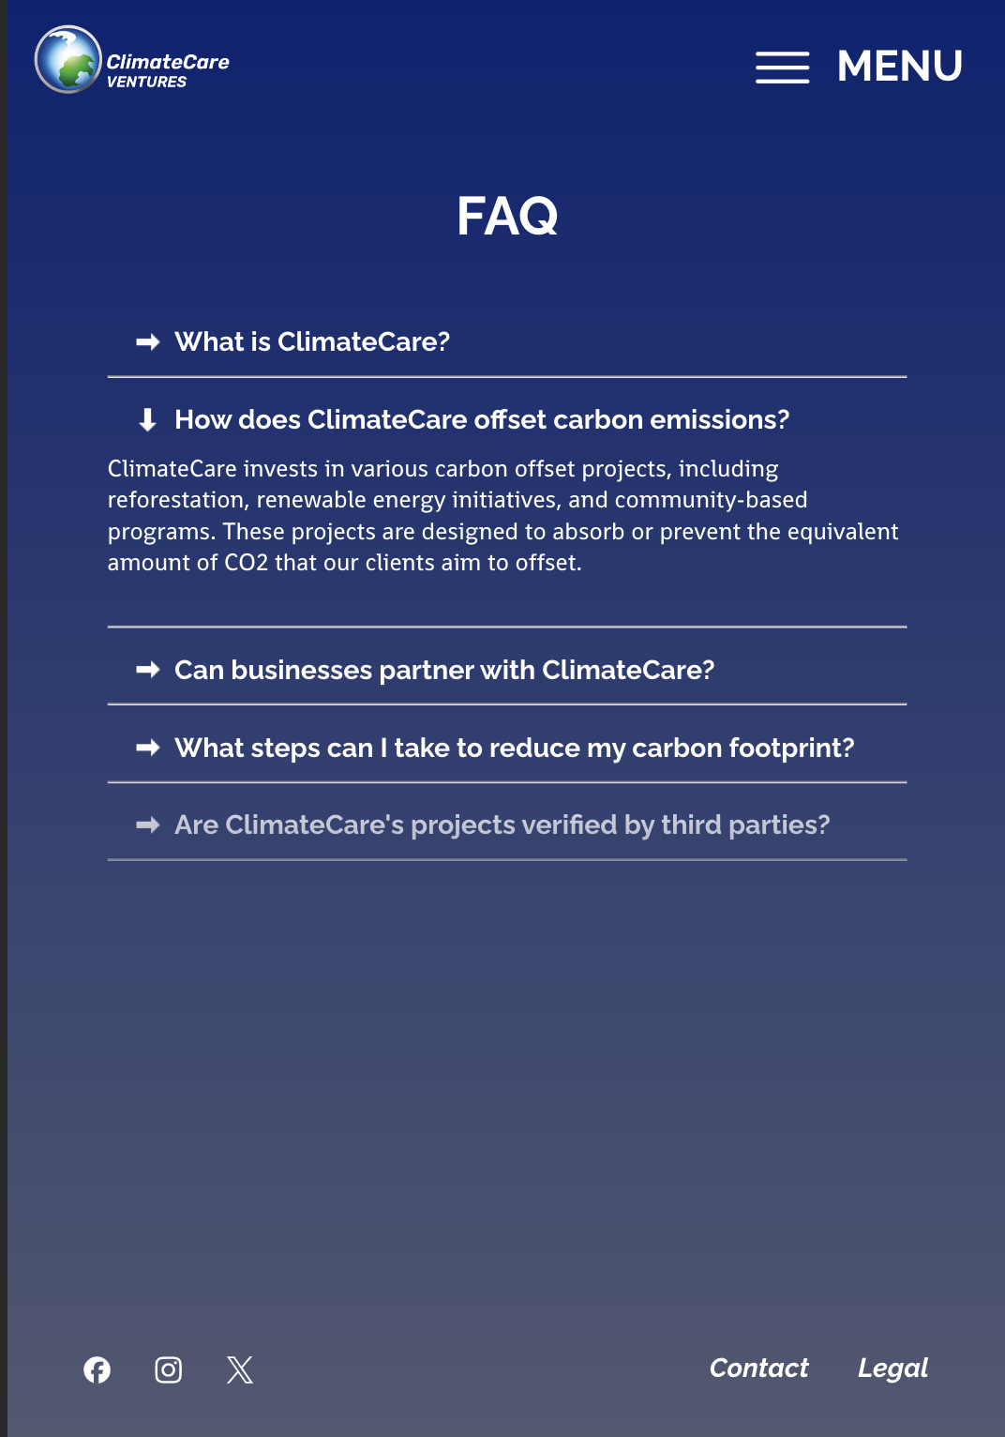

*Abb. 17 - Die „FAQ“- Seite (Tablet-Ansicht)*

2.2.13. Die Contact Seite

Die Komponente *pages/Contact.js* wurde im Prinzip nach dem Vorbild der Seite *Emissions* aufgebaut. Auch hier wird eine externe Komponente *components/ContactForm.js* importiert und eingebettet. Diese ist im CSS-Styling ganz nach dem Stil der Komponente *EmissionsForm.js* aufgebaut. Ganz analog zu *EmissionsForm* wurde im *ContactForm* die Validierungslogik auf einem per ChatGPT-Prompt entworfenen externen Hook *useValidateContactForm* verlagert(ChatGPT, 2023. Im Fall einer bestandenen Validierung werden in diesem Beispiel die Inhalte der Felder einfach durch die Browser-Konsole ausgegeben.

Die einzigen Unterschiede zur *EmissionsForm* sind die Menge der Daten, die überprüft werden, und die Menge der Error Messages, die durch den Hook geliefert werden. Diese werden über den jeweiligen Feldern in Rot dargestellt. Außerdem wird auch per ternärem Operator im Falle eines 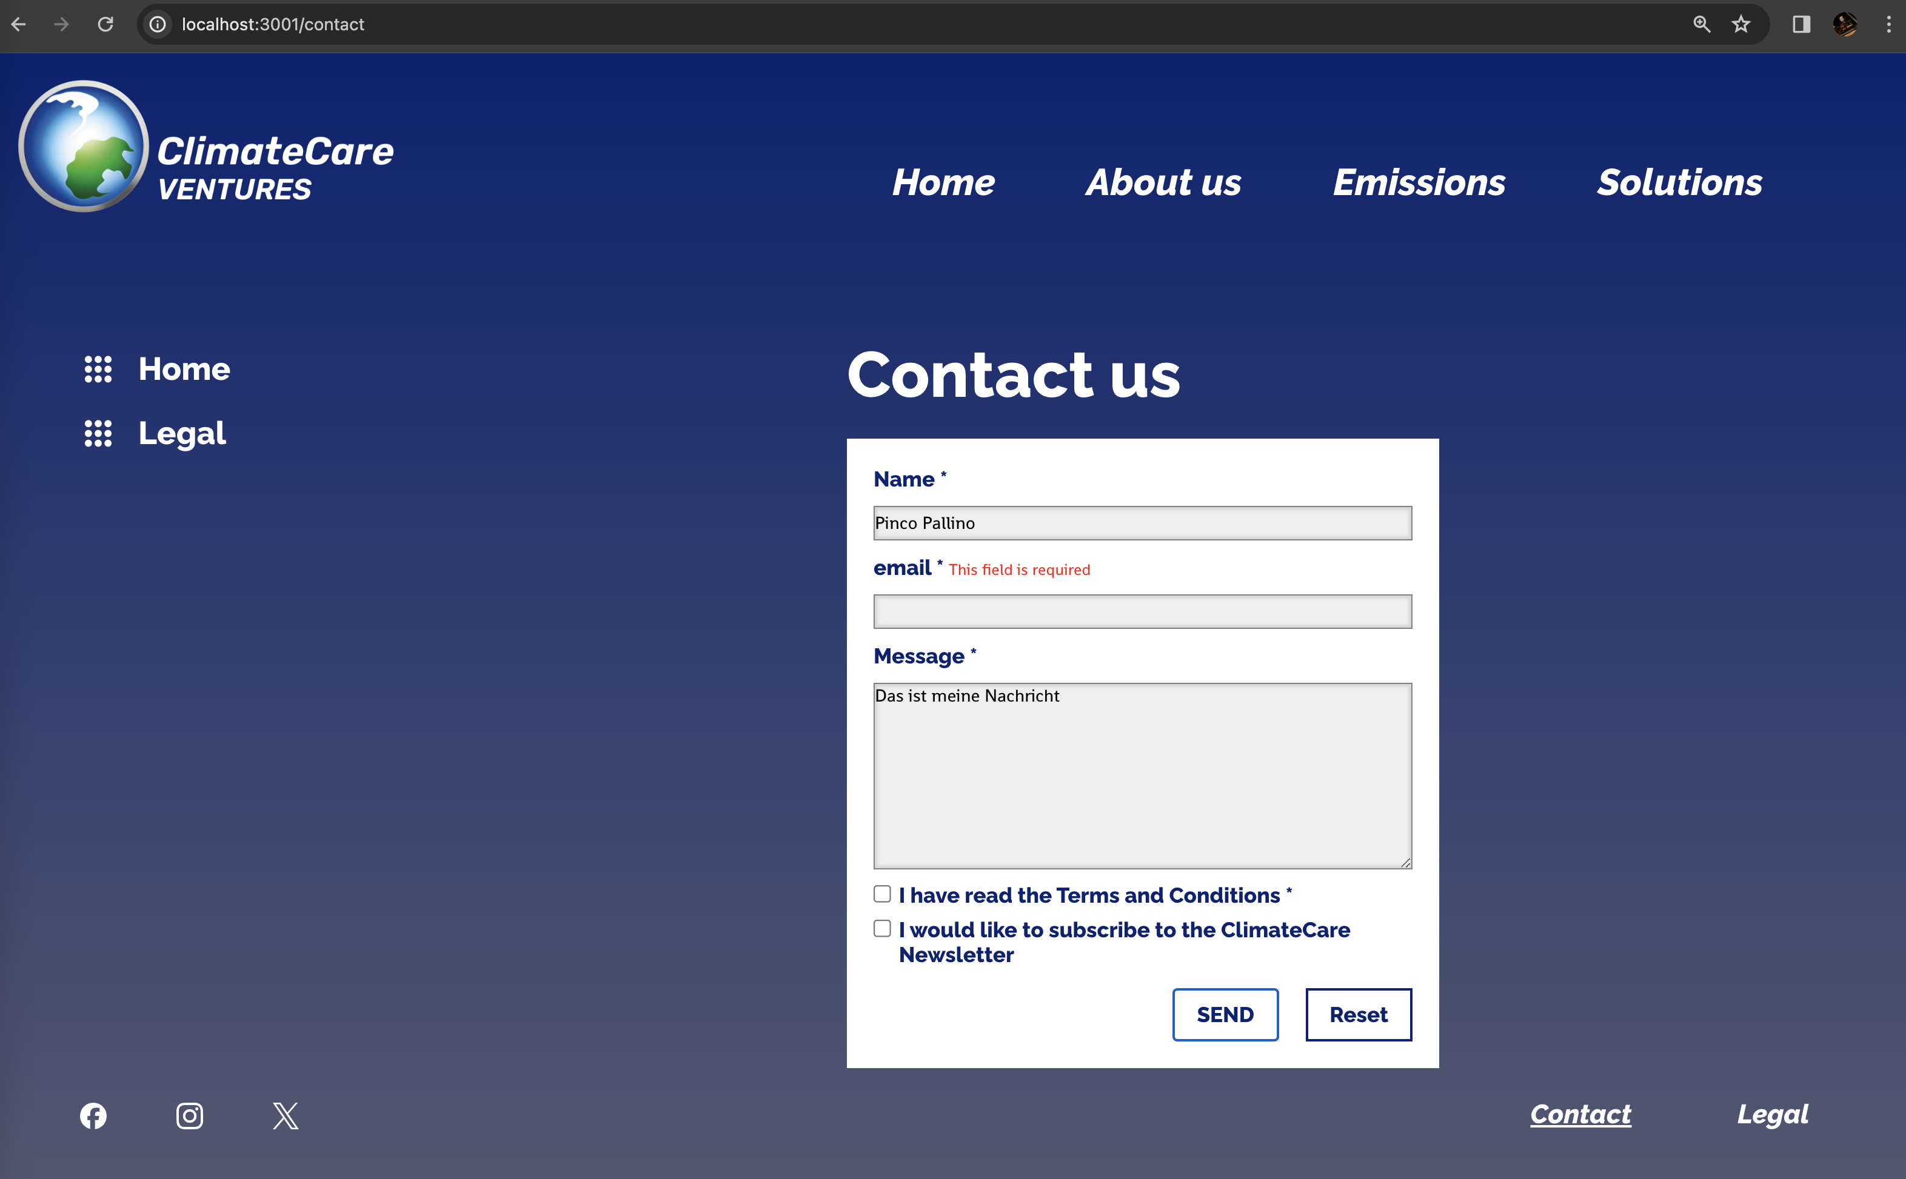Send-Erfolges eine grüne Erfolgsmeldung anstelle der CheckBoxes dargestellt.

*Abb. 18 - Die „Contact“-Seite mit der Komponente ContactForm.js*

2.2.14. Testing

Diese übersichtliche Website würde in echten Arbeitsbedingungen keine automatischen Tests benötigen und mit manuellen Tests völlig auskommen. Um jedoch die Möglichkeit eines Testbetriebs zu simulieren, wurde per ChatGPT-Prompt (ChatGPT, 2023) ein kleiner JEST Unit Test für die Komponente EmissionForm *EmissionForm.test.js* entworfen und danach für die Site angepasst. Der Unit Test prüft, ob die Eingabe von potenziell gefährlichem Code tatsächlich die vorgesehene Fehlermeldung auslöst.

In der Testdatei wird:

* die Komponente *EmissionsForm.js* importiert und gerendert.
* Mithilfe der Methode *describe* die Möglichkeit erschaffen, mehrere Tests miteinander zu verketten.
* Das Eingabefeld identifiziert und als Variable gespeichert.
* Potenziell gefährlicher Code im Eingabefeld eingegeben.
* Der Sende-Button identifiziert und als Variable gespeichert. Falls der Button vorhanden ist, so wird ein Click Event ausgelöst.
* die Fehlermeldung identifiziert und geprüft, ob der richtige Fehlermeldungtext erscheint.

Diese gesamte Prüfung erfolgt asynchron durch *async/await* und *waitFor()*.Um die Test-App funktionsfähig zu machen, so wurden in den Betroffenen Blöcken von *EmissionsForm.js* ein jeweils passendes Attribut *data-testid* ergänzt.

Der durch den Terminal-Befehl *npm test* durchgeführte Unit-Test wurde auch bestanden. Die Komponente *EmissionsForm* blockiert schädlichen Code wie beabsichtigt.

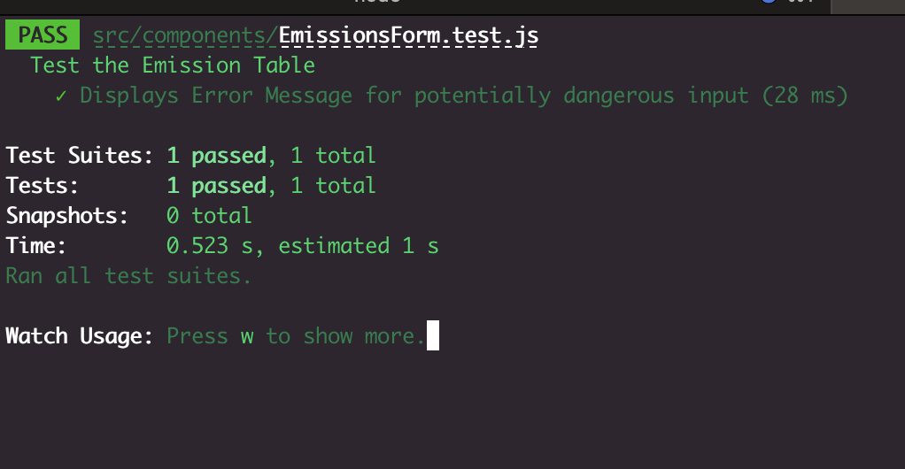

*Abb. 19 - Terminal-Ansicht nach erfolgreichem Unit-Test von EmissionsForm.js*

2.2.15. Build und Export

Diese kleine Website und würde im Betrieb keine großen Ladezeiten verursachen. Dennoch wurde hier eine Demonstration des Lazy Loading-Vorgang eingebaut. Lazy Loading wird genutzt, um Komponenten nur zu laden, wenn sie tatsächlich dargestellt werden sollen und nicht beim ersten Laden der React App. (Schwarzmüller, 2023). Lazy Loading wurde zur Demonstration für die Komponente *About* implementiert.

Dies war die letzte Änderung. Die Seite wurde daraufhin durch den Befehl *npm* *build* im Terminal der Production übergeben. Die Dateien im Build-Ordner bilden somit das fertige Frontend, das auf den Server hochgeladen werden kann.

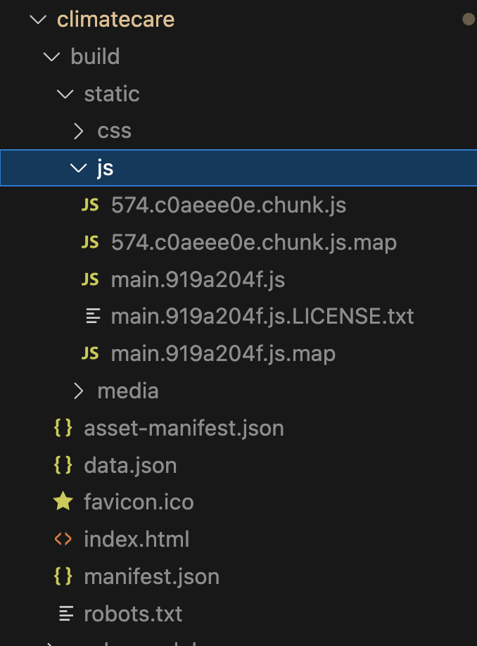

*Abb. 20 - Ansicht des Build-Ordners*

3. Fazit

Das Programmieren der Anwendungsoberfläche der Website für das fiktive Unternehmen „ClimateCare Ventures“ hat einen guten Einblick in verschiedene Prozessen des Aufbaus einer Frontend-Oberfläche vermittelt.

Der Ansatz, die Seite modular aufzubauen, hat sich als erfolgreich erwiesen. Durch die Entscheidung für *React* konnte sich wiederholender Code vermieden werden. Außerdem konnten viele Elemente wie z.B. die unterschiedliche Menus Forms voneinander getrennt entwickelt werden. Dies ermöglicht späteren Entwicklern, Komponenten auch separat voneinander zu überarbeiten, ohne die Funktion der Seite zu beeinträchtigen. Im Übrigen kann man auch dadurch deutlich einfacher durch JavaScript verschiedene Komponenten konditional rendern, wie z.B. im Fall des Menu Slider für Mobile Devices.

Auch im CSS hat sich der modulare Ansatz sehr bewährt. Durch die Verwendung von CSS-Modules konnten die CSS-Anweisungen für die unterschiedlichen Seiten getrennt voneinander und den CSS Code dadurch sehr übersichtlich gestaltet werden. Als besonders vorteilhaft erwies sich, funktionsgleichen Komponenten (wie containers, main articles, forms, images) in unterschiedlichen Komponenten gleiche Klassennamen geben zu können. Dies erhöhte die Übersichtlichkeit und die Verständlichkeit des Codes.

Der modulare Ansatz ermöglichte auch, die Validierunglogik für die *Emissions* und *Contact* Formulare vom Rest des Codes getrennt zu halten. Dadurch ist hier eine Trennung von Semantik, Aussehen und Verhalten der Website gewährleistet, was die Übersichtlichkeit des Codes erhöht und eine spätere Wartung erleichtert.

Durch das Projekt wurde auch erfolgreich die Verwendung von Tools zur Beschleunigung der Arbeit getestet, u. a. die Verwendung von AI zum Herstellen von Sample-Texten, Bildmaterial und Grafiken, als Referenz für Coding-Fragen, beim Überprüfen der Logik und der Syntax des Codes sowie für inspirative Ansätze, z. B. beim Verlagern der Form-Überprüfung auf Custom Hooks oder bei der Erstellung des Unit-Test Beispiels. Die Arbeit wurde dadurch wesentlich beschleunigt, übersichtlicherer Code wurde geschaffen und anonyme *Lorem Ipsum* Texte und Platzhalter-Blanks bei den Bildern wurde vermieden.

Das Ergebnis ist ein modernes Frontend, das strukturiert und übersichtlich aufgebaut ist und leicht zu verstehen und zu warten ist.

Anhang A

Abbildungsverzeichnis

*Abb. 1 - Design eines Mockup mit Adobe XD*

*Abb. 2 - Installation von Node.js*

*Abb. 3 - Installation von create react app*

*Abb. 4 - Installation von react router v6*

*Abb. 5 - Grundkonfiguration von App.js*

*Abb. 6 - Ordnerstruktur*

*Abb. 7 - Ausschnitt aus dem fake-backend „data.json“*

*Abb. 8 - Ausschnitt aus App.js*

*Abb. 9 - Die Grundstruktur in Root.js*

*Abb. 10 - Die Grundsturktur der Seite im Browser*

*Abb. 11 - Das Slider Menu*

*Abb. 12 - Mobile Ansicht mit Burger Menu*

*Abb. 13 - Die „Home“ Seite*

*Abb. 14 - „Home“-Seite mit Aside Navigation*

*Abb. 15 - Die „Emissions“-Seite mit den Komponenten „EmissionsTable.js“ und „EmissionsForm.js“*

*Abb. 16 - Die „Testimonials“- Seite (Ansicht für Mobile)*

*Abb. 17 - Die „FAQ“- Seite (Tablet-Ansicht)*

*Abb. 18 - Die „Contact“-Seite mit der Komponente ContactForm.js*

*Abb. 19 - Terminal-Ansicht nach erfolgreichem Unit-Test von EmissionsForm.js*

*Abb. 20 - Ansicht des Build-Ordners*

Anhang B

Quellenverzeichnis

* N. N. Thi (2023). *AI Logo Generator Logo Maker.* Apple. <https://apps.apple.com/de/app/ai-logo-generator-logo-maker/id6449822530>
* *ChatGPT* (2023) - Open AI - https://chat.openai.com/
* *Icons, Grafiken, Fotos, Musik und Design-Tools.* <https://icons8.de/>
* *React - The library for web and native user interfaces.* <https://react.dev/>
* Patel, P. (2023). *Mastering React CSS Modules.* Airplane. <https://www.airplane.dev/blog/mastering-react-css-modules>
* Array.prototype.map(). *MDN Web Docs.* [*https://developer.mozilla.org/en-US/docs/Web/JavaScript/Reference/Global_Objects/Array/map*](https://developer.mozilla.org/en-US/docs/Web/JavaScript/Reference/Global_Objects/Array/map)
* Dimarchi, L. et al. (2021). [*Using CSS, can you apply a gradient mask to fade to the background over text?*](https://stackoverflow.com/questions/9525215/using-css-can-you-apply-a-gradient-mask-to-fade-to-the-background-over-text) Stack Overflow, *https://stackoverflow.com/questions/9525215/using-css-can-you-apply-a-gradient-mask-to-fade-to-the-background-over-text*
* Sonntag, B. [CSS filter generator to convert from black to target hex color](https://codepen.io/sosuke/pen/Pjoqqp). Codepen. <https://codepen.io/sosuke/pen/Pjoqqp>
* *`useLoaderData`.* React Router. [*https://reactrouter.com/en/main/hooks/use-loader-data*](https://reactrouter.com/en/main/hooks/use-loader-data)
* Schwarzmüller, M. (2023). [*React - The Complete Guide 2023 (incl. React Router & Redux)*](https://www.udemy.com/course/react-the-complete-guide-incl-redux/)*.* Udemy. [*https://www.udemy.com/course/react-the-complete-guide-incl-redux/learn/lecture/35734402#overview*](https://www.udemy.com/course/react-the-complete-guide-incl-redux/learn/lecture/35734402#overview)